实验七

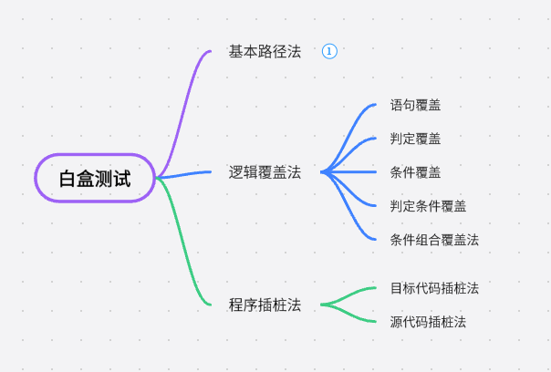

实验目的：
能够使用基本路径法、逻辑判定法设计测试用例。

测试用例模板如下所示：
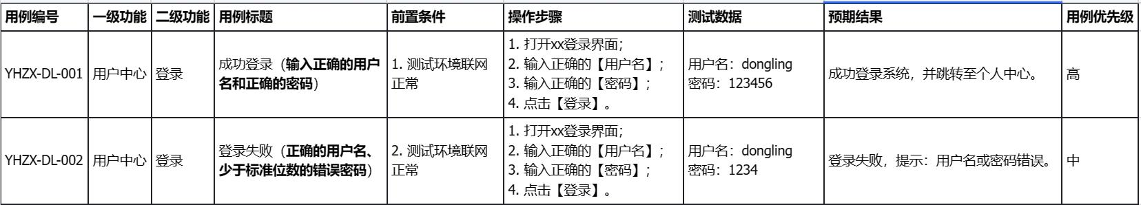

使用基本路径法设计测试用例主要包括4个步骤：
步骤1：首先需要分析被测程序的源代码，并画出程序的流程图。
步骤2：画出控制流图。
步骤3：计算程序的圈复杂度。
计算程序圈复杂度的方法有3种，具体如下所示。
- 使用公式计算：V(G)=E-N+2，其中V(G)表示程序的圈复杂度，E表示控 制流图中边的数量，N表示控制流图中节点的数量。
- 使用公式计算：V(G)=P+1，P表示控制流图中判定节点的数量。
- 程序的圈复杂度数量等于控制流图中的区域数。
步骤4：设计测试用例。根据计算出的程序圈复杂度导出基本可执行路径集合。

练习1：
判断年份是否为闰年。
当年份能够被4但不能被100整除时为闰年，或者年份能够被400整除时为闰年。据此可以设计判断输入的年份是否为闰年的C语言程序代码。
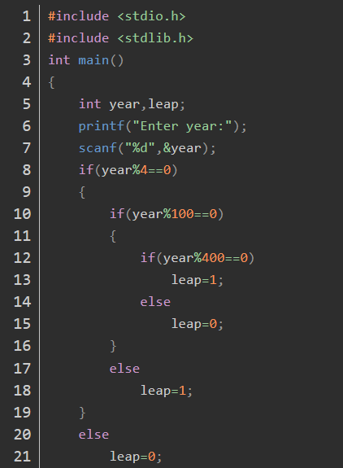

根据上述需求，使用基本路径法设计测试用例。

练习2：

程序伪代码如下：

IF x>0 AND y<0 //条件1
z=z-(x-y)
IF x>2 OR z>0 //条件2
z=z+(x+y)

画出程序流程图，并使用语句覆盖法、判定覆盖法设计测试用例；

